Простой солдат Великой Отечественной войны.

…Разве погибнуть ты нам завещала, Родина?

Жизнь обещала, любовь обещала, Родина,

Разве для смерти рождаются дети, Родина?

Разве хотела ты нашей смерти, Родина…

Р.Рождественский.

65 лет назад отгремели последние залпы войны. Победа ворвалась в открытые окна Москвы и Бреста, Одессы и Киева, Курска и Ленинграда. Ворвалась буйством сирени и душистым запахом жасмина….

4 долгих года шла война. Дошел солдат до Берлина. Дошел. Шел он, теряя друзей и близких на своем пути, падал, обливаясь кровью, полз, стиснув зубы, но вставал и снова шел. Позади остались Хатынь, Бабий Яр с заживо закопанными в нем женщинами и детьми, залитая кровью Белоруссия…
…Провожали матери на фронт сыновей. Был ли это девятый сын, как у кубанской казачки Епистиньи Степановой, был ли единственный, как у тысяч других матерей – все равно: билось, горело, рвалось нестерпимой болью материнское сердце. Провожали, взмахивали онемевшей от горя рукой и шли работать на фабрики и заводы, на поля и фермы, кормить армию и страну. Не всех дождались матери. Девятерых оплакала Епистинья Степанова. И двоих, и троих, и единственных еще долго оплакивали жены и матери во всех уголках необъятной нашей страны. А приходила весна, шли они на кладбища к братским могилам, плакали и укладывали на согретую майским солнцем землю первые весенние цветы.
… К ним приходят вдовы, что забыли,
Как нежны у мужа были руки,
И старухи, что похоронили
Вместе с сыном и мечту о внуке…
Мужайтесь, матери! Вечной славой своей осенили вас сыновья. Это в память о них, известных и безымянных , зажжены Вечные огни Славы во всех уголках необъятной нашей страны. Но это было потом…
….А до Победы было еще далеко. Война все шла и шла. Фашисты уже готовились вступить на Красную площадь. Страна собрала все силы, чтобы отстоять столицу.
В нашем городе, тогда он назывался Горьким, не было сражений, не рыли окопов, не грохотали танки. Это был тыл. Но это не значит, что война не коснулась наших родных и близких. Не зря сказал поэт: «Из одного металла льют Медаль за бой, медаль за труд…». Наш город называли «кузницей Победы». Самолеты, танки, машины, корабли – все это производилось на наших славных предприятиях. И город наш бомбили, и голод был страшный. И работали по 12-17 часов в сутки. И так же, как и во всех других городах провожали на фронт своих близких – сына, отца, мужа.
В моей семье провожали на фронт зятя моей бабушки Марусеньки. Звали его Воробьев Александр Иванович. Было это в 1942 году. Он был красивым и молодым. Таким и остался навсегда в памяти. Работал Шура парторгом на Станкозаводе. Там работала тогда вся наша семья: бабушка Марусенька, ее сестры – Нина и Лида, муж тети Лиды (тот самый Шура Воробьев). С него сняли бронь после ссоры с начальником цеха, когда он честно и прямо предложил положить начальнику на стол партбилет. Но тот оказался не так-то прост: тут же нажаловался куда следует. В 24 часа собрался на фронт Шура. Сильно плакала тетя Лида, а он успокаивал ее, как умел.
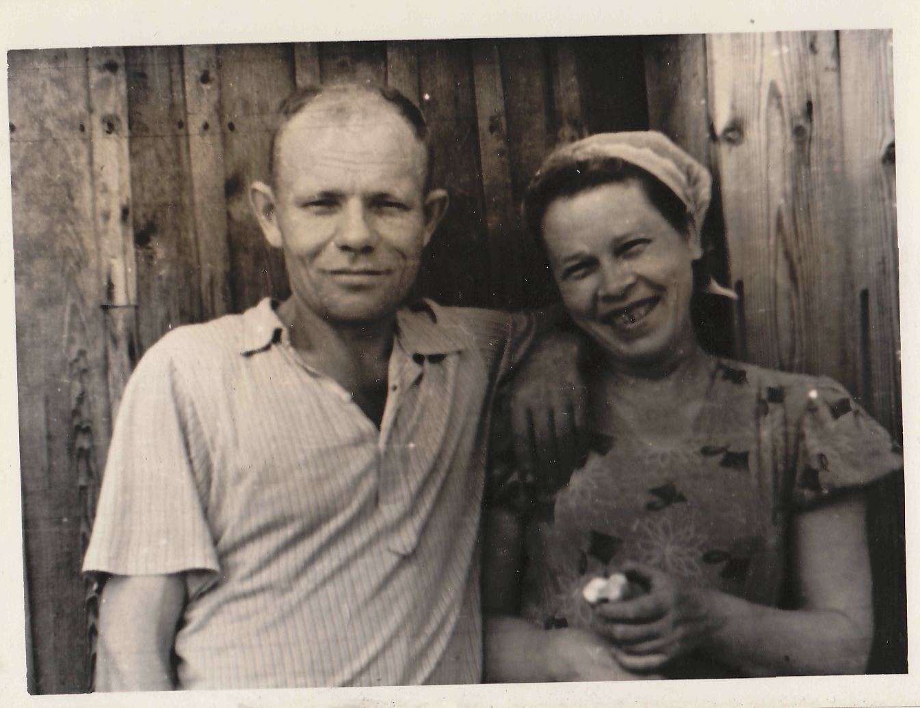
И котомку скинув, обнял он жену:
За тебя иду я биться на войну,
За дедов, за хаты, да за родимый край,
За малых ребяток да хлеба каравай…

Его направили служить на Смоленское направление в саперные войска. Там шли тогда ожесточенные бои. Всего 2 месяца пробыл наш Шура на фронте. Всего-то и дождалась от него тетя Лида одного письма. Прибежала с этим треугольником на работу, всем цехом читали письмо – Шура был известным человеком, честным, правдивым, его все любили и очень уважали…
… А потом пришло извещение. Тогда их называли «похоронки», где сухими словами было написано, что боец Воробьев Александр Иванович геройски погиб, что похоронен он в деревне Сосновка. Две строчки, которые перечеркнули всю жизнь. А было ему тогда 28 лет. И остались у него жена Лида и маленькая пятилетняя дочка Нелличка.(двойняшки Павел и Владимир умерли в младенчестве в 1941 году). А маленькая дочка умерла от менингита через год – в 1943м…

Но жизнь продолжалась. Война закончилась, шло время, и тете Лиде пришло письмо из военкомата, где ее приглашали посетить могилу супруга. Она съездила и привезла оттуда горсть земли. С тех пор каждый год, пока была жива, в День Победы на кладбище ходила она на братскую могилу к Матери-Родине и вспоминала своего Шуру. Замуж она больше не вышла, не могла забыть ни его, ни трех своих малолетних детей. Так и жила: дом, работа. Потом пошли дети у бабушки Марусеньки, потом внуки…Она помогала их растить, покупала дорогие игрушки, возила в поездки в Ленинград, в Москву, каждое лето в Сочи сначала мою бабушку, потом мою маму. Тетя Лида умерла задолго до моего рождения. Но я знаю точно – меня она любила бы не меньше. Всю свою нерастраченную любовь отдавала она чужим детям…

… Много лет назад отгремели последние залпы войны. Давно нет на свете тети Лиды. Состарилась бабушка Марусенька. Но каждый год все вместе мы ходим 9 мая на кладбище к Матери-Родине. Приходим, чтобы помнить, чтобы никогда не забыть, что такое война.А совсем недавно я узнал, что Министерство обороны вплотную сейчас занимается документами пропавших без вести и убитых героев. Пока еще обработано всего лишь 30% информации об этих людях, но работа ведется, и многие уже нашли документы о своих близких
… У меня еще жива свекровь. Она живет в Санкт-Петербурге. . Она – коренная ленинградка, пережившая блокаду. Ее детство опалила война. Она видела немцев в детском доме в Гатчине. Ей семьдесят два, но она еще бодра и полна оптимизма. Ей семьдесят два, но она еще бодра и полна оптимизма. Вот она идет по перрону: в шляпке, в туфельках. Это тоже образ жизни коренных ленинградских бабушек. Я уже знаю, что будет дальше и с нетерпением хочу обнять ее. Сегодня мы никуда не пойдем, сегодня засидимся допоздна за вечерним чаем с яблочным пирогом (тоже совсем по- ленинградски) и бабушка будет опять говорить, говорить… Она рассказывает почти без эмоций, а мама будет плакать, я буду едва сдерживать слезы: Война. Бабушке Тамаре 5 лет. Вот уже месяц, как они с сестрой Лилькой живут одни в Поповке. Мать умерла с голода, отец на фронте (он тоже погибнет потом), брата уже убили. Лилька уже опухла с голода и не может ходить, а Томка берет в зубы ведерко и на коленках ползет к соседке «Теть Нюр, дай капусты, я щи сварю» (А поварихе-то шести годов нет). Сердобольная соседка накормит, чем сможет и Лильке нальет. Так вот и выживали. А потом был детский дом в Гатчине, куда их отправили без документов. Там бабушке определили год рождения по зубам – 1936 ( и не ошиблись), а день рождения всем детям, у которых не было документов, поставили по середине года – 15 июля). Так бабушка и прожила всю жизнь с такой датой в паспорте. И лишь несколько лет назад она разыскала свои документы, где и узнала свой настоящий день рождения – 8 августа 1936г. С тех пор у нее два дня рождения. Бабушка смеется – подарков вдвое больше…
А потом в Гатчину пришли немцы. И детский дом остался на оккупированной территории. Поэтому теперь бабушке даже пенсию не выплачивают, как детям блокады (блокадой Гатчина охвачена не была – она была под немцами). Вот там бабушка и увидела в первый раз немцев с автоматами. Говорит, было очень страшно поначалу, а потом привыкли. Немцы брали у них кровь для раненых, поэтому оставили в живых и сносно кормили. Бабушка говорит, что некоторые солдаты были добрыми и подкармливали голодных детей. А потом блокаду прорвали, бабушку и других детей отпрвавили в госпиталь. С тех пор 27 января – для бабушки самый святой праздник. Как и День Победы…

…Вспомним гордо и прямо
Погибших в борьбе.
Есть высокое право-
Забывать о себе…
Есть великое право – пожелать и посметь.
Стала вечною славой мгновенная смерть

